# Voraussetzungen

Es werden zwei verschiedene Datenstände einer HCV-Dateien im E3.HarnessAnalyzer geladen. Das Dokument, dass aktiv angezeigt wird und über die Reiter-Leiste selektiert ist, wird als Referenzdokument verwendet.  
**Empfehlung:** den neueren Datenstand als Referenzdokument verwenden. So werden alle Änderungen direkt im Vergleich mit den neuen Werten angezeigt.

# Daten Vergleich

Bevor der grafische Vergleich durchgeführt wird, sollte erst ein Daten Vergleich ausgeführt werden. Dabei werden die Änderungen im jeweiligen Attribut in Orange dargestellt.

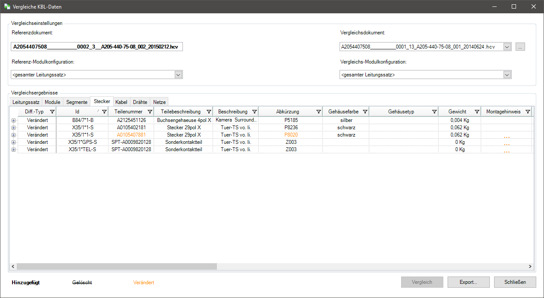

Dabei sollte jede Zeile in jedem Reiter kontrolliert werden.

# Grafischer Vergleich

Das Referenzdokument wird selektiert und über den Button **Grafischer Vergleich** der Vergleich ausgeführt.

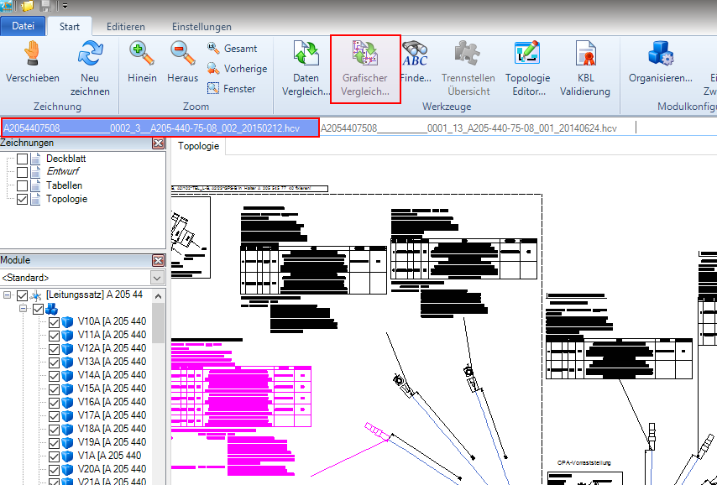

Jede Änderung wird in der Tabelle als einzelne Zeile ausgegeben. Im folgenden Beispiel wurden 108 Änderungen gefunden.

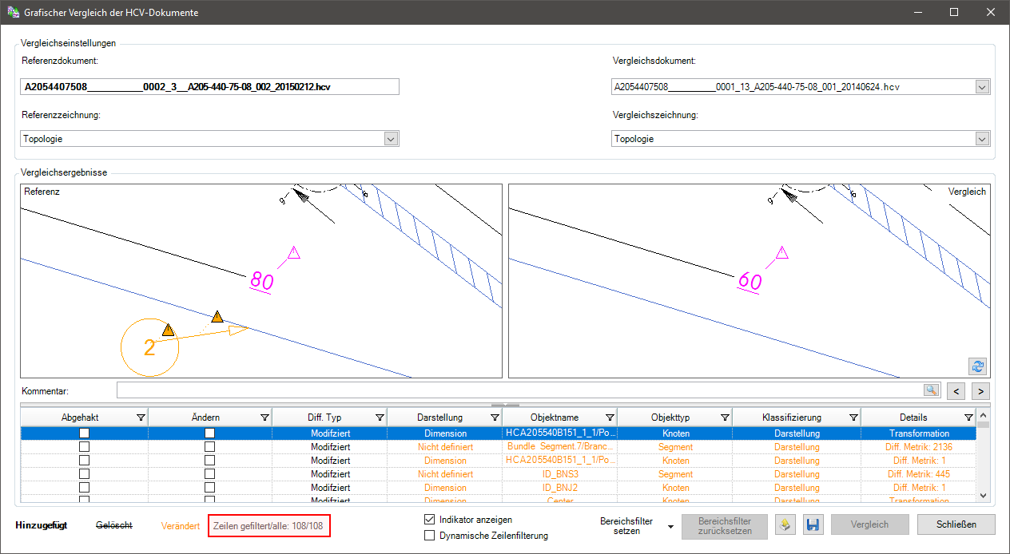

Wenn der Daten Vergleich durchgeführt wurde, kann ein Filter in der Spalte Objekttyp mit dem Wert **<n/a>** oder **None** gesetzt werden. Jede Änderung die ein Objekttyp besitzt, konnte schon im Vorfeld über den Daten Vergleich kontrolliert werden, somit müssen diese nicht weiter im Grafischen Vergleich beachtet werden.

Im angegeben Beispiel würde dies schon eine Reduzierung der Änderungen von 108 auf 8 Datensätze bewirken.

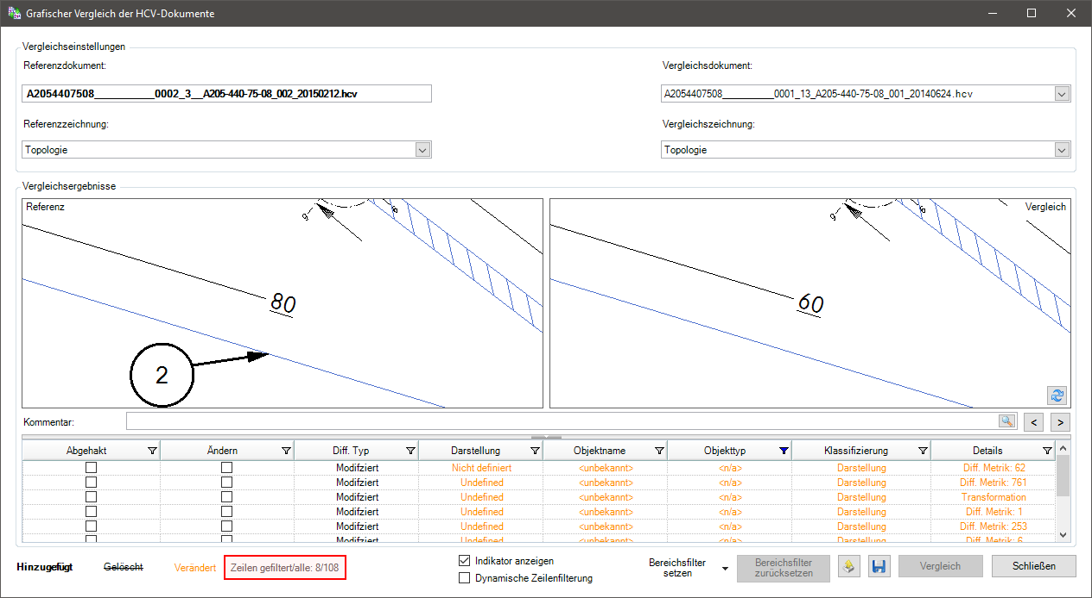

**Empfehlung:** Falls in der Spalte Klassifizierung noch Einträge des Typs **Darstellung: Verschiebung** vorhanden sind und Verschiebungen auf der Zeichnung nicht relevant sind, kann auch hier ein Filter auf **Darstellung** gesetzt werden. Alternativ kann hier auch ein **Custom** Filter eingerichtet werden, wenn mehrere Typen in der Spalte Klassifizierung vorhanden sind.

Falls die Anzahl an Änderungen noch unüberschaubar groß ist, kann über den **Bereichsfilter** nach und nach einzelne Teilbereiche der Zeichnung gewählt und kontrolliert werden.

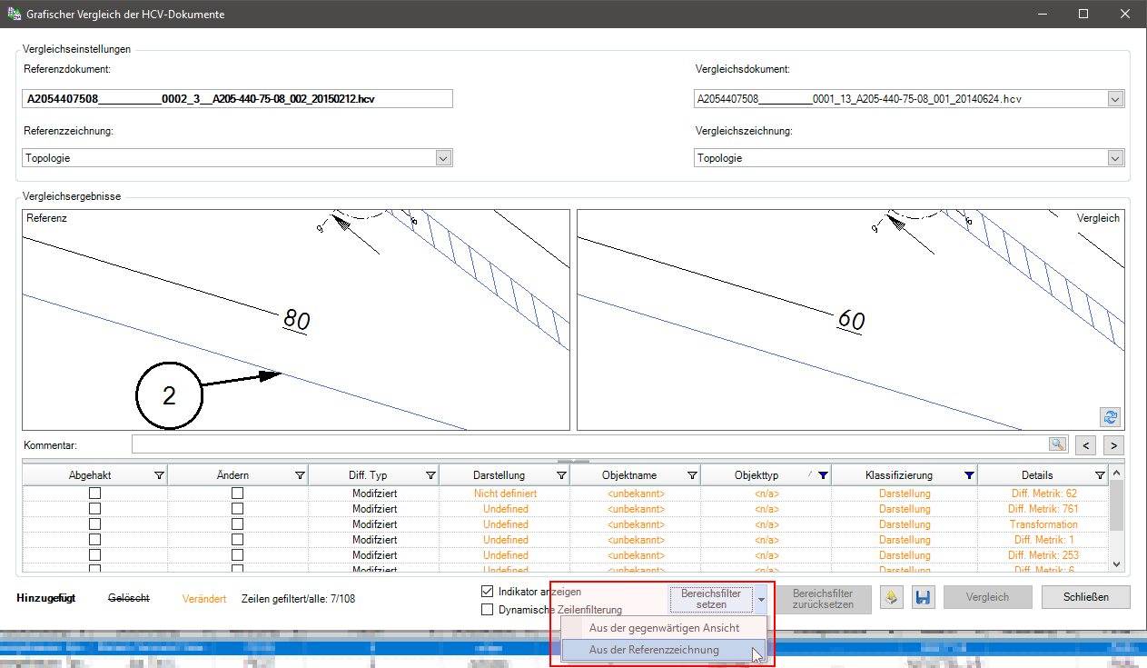

Dabei wird über den Button **Bereichsfilter setzen** – **Aus der Referenzzeichnung** gewählt. In der Zeichnung werden die Bereiche, in denen es Änderungen gab, nun in einer orange hinterlegten Box dargestellt.

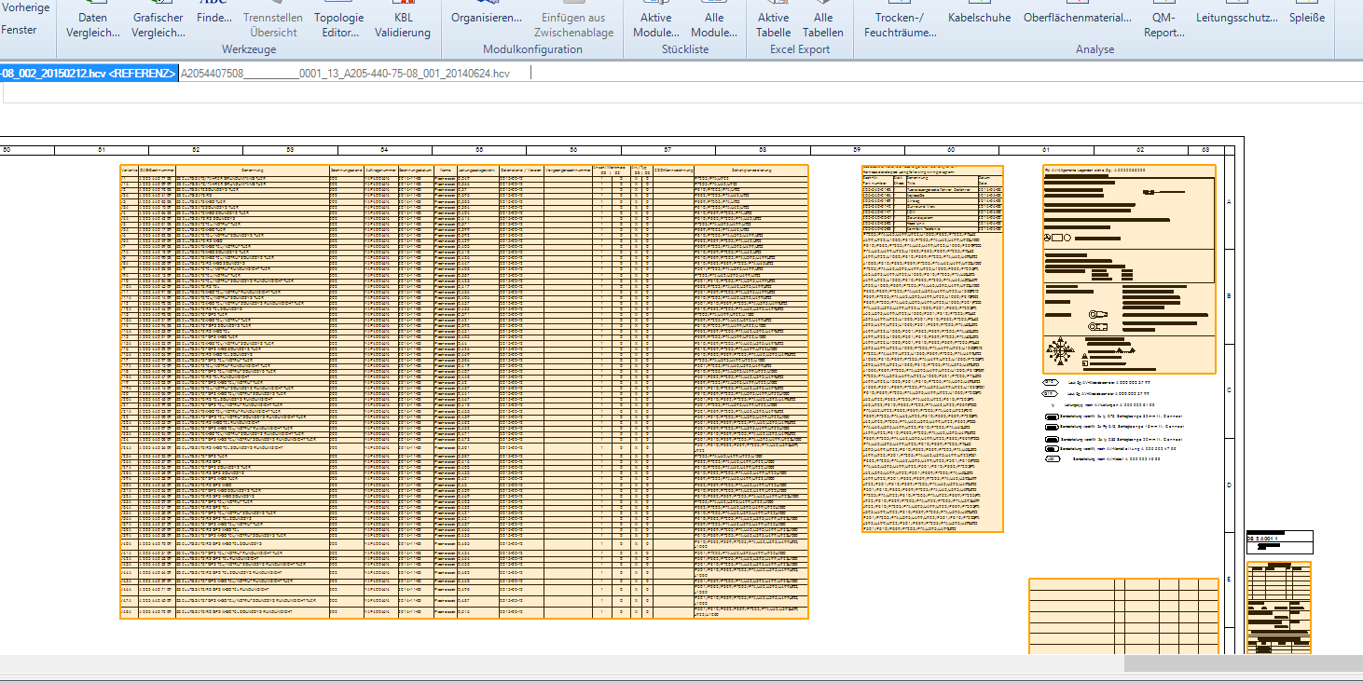

Wenn man nun mit dem Mauszeiger einen Kasten um solch eine Box zieht, wird dieser Bereich gesondert im Grafischen Vergleich gefiltert aufgeführt.

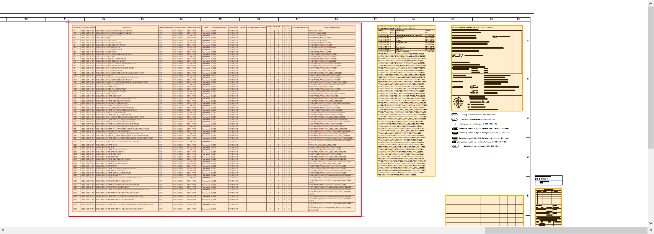

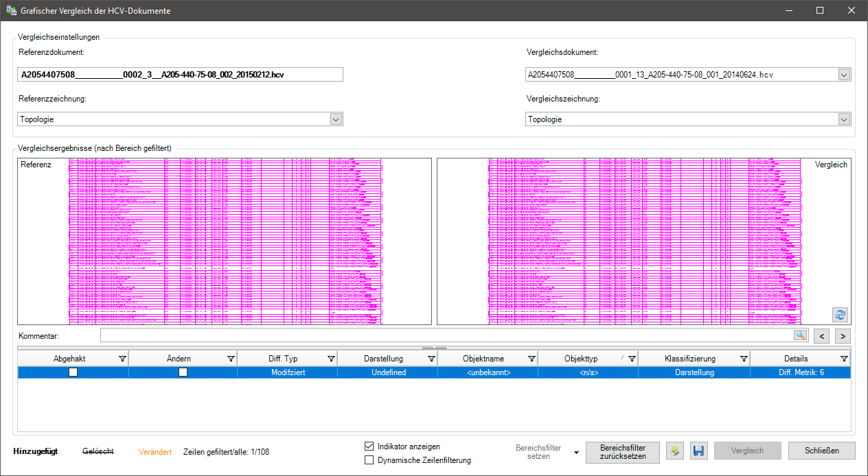

Diese Änderungen können über die ersten zwei **Check-Boxen** nun als **Abgehakt** (i.O.) oder **Ändern** (nicht i.O.) markiert werden. Dies dient zur Übersicht, da dieser korrigierte Teilbereich grün dargestellt wird.

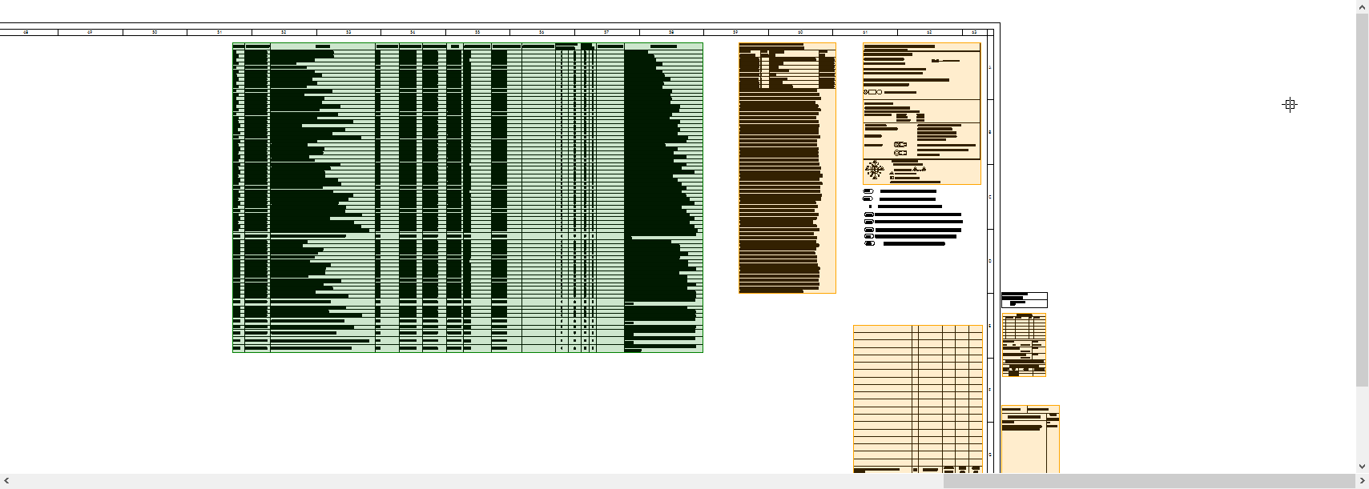

Wenn der nächste Teilbereich kontrolliert werden soll, muss der Bereichsfilter über den Button **Bereichsfilter zurücksetzen** und eine erneute Auswahl über **Bereichsfilter setzen** – **Aus der Referenzzeichnung** gewählt werden.